Министерство образования и науки Российской Федерации

Севастопольский государственный университет

Институт информационных технологий

Кафедра ИС

# ОТЧЁТ

по лабораторной работе №2

КОРРЕЛЯЦИОННЫЙ И РЕГРЕССИОННЫЙ АНАЛИЗ ДАННЫХ

Выполнил:

ст. гр. ИС/б-21-2-о

Мовенко К. М.

Проверила:

Сырых О. А.

Севастополь

2024

# СОДЕРЖАНИЕ

1. ЦЕЛЬ РАБОТЫ 3

2. ЗАДАНИЕ 3

3. ХОД РАБОТЫ 3

3.1. Создание набора данных 3

3.2. Работа с диаграммами 8

3.3. Исследование тесноты взаимосвязей данных в среде R 15

3.4. Множественная линейная регрессия 20

4. ВЫВОД 20

# ЦЕЛЬ РАБОТЫ

Исследовать возможности языка R для проведения корреляционного и регрессионного анализа данных. Создание набора данных для проведения корреляционного и регрессионного анализа данных

# ЗАДАНИЕ

* 1. Исследовать основные функции и команды языка R, представленные в данной лабораторной работе. Выполнить все примеры;
  2. Подобрать экспериментальные данные для анализа. Выполнить экспорт данных из Excel;
  3. Провести корреляционный анализ всех данных. Проанализировать полученную матрицу корреляций. Проиллюстрировать полученные результаты на графиках разброса;
  4. Построить множественную линейную регрессию. По таблице коэффициентов записать полученное уравнение регрессии. Проанализировать график остатков;
  5. Выполнить пошаговое построение множественной регрессии по направлению назад (вперед) сравнить полученные результаты, провести проверку коэффициента VIF.

# ХОД РАБОТЫ

## Создание набора данных

Прежде чем выбрать данные для анализа были выполнены тестовые примеры из методических указаний. Так была рассмотрена новая структура языка R – таблица данных.

Через заполнение численных и строковых векторов и функции data.frame() в окружение была перенесена таблица пациентов из методических указаний (рисунок 1). Можно заметить, что названия столбцов были взяты из имён соответствующих векторов.

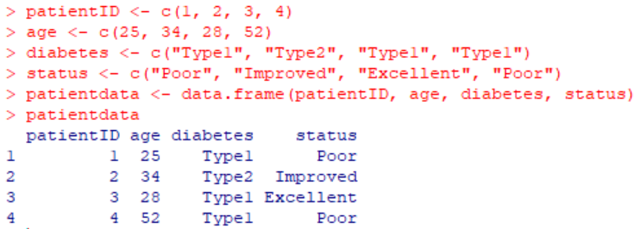

Рисунок 1 – Создание таблицы данных

Были опробованы два способа обращения к колонкам таблицы – через их индексы (нумерация с 0) и вектор с их названиями (рисунок 2).

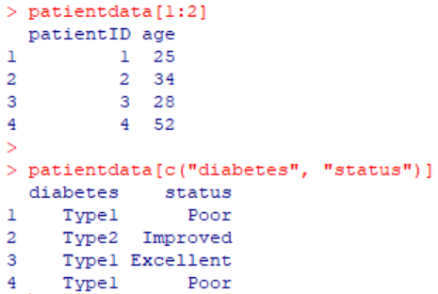

Рисунок 2 – Обращение к элементам таблицы данных

Также было протестировано обращение к столбцам таблицы с помощью символа $ (рисунок 3). При обращении через имя столбца он становится доступен в виде переменной векторного типа.

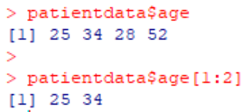

Рисунок 3 – Обращение к переменным таблицы

С помощью аргумента row.names значения столбца patientID были установлены в качестве обозначения строк при выводе данных и создания диаграмм (рисунок 4).

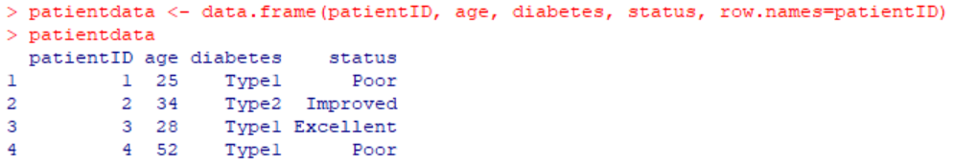

Рисунок 4 – Именование строк таблицы

Были рассмотрены категориальные данные таблицы. С помощью функции factor() вектор номинальных данных diabetes был сохранён в виде вектора целых чисел, которым соответствуют исходные значения (рисунок 5).

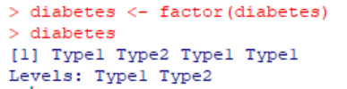

Рисунок 5 – Преобразование в фактор

Затем был рассмотрен вектор порядковых данных status. Для него была проведена похожая операция, однако благодаря аргументу ordered теперь данные можно сравнивать (рисунок 6).

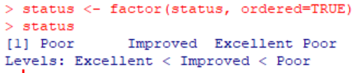

Рисунок 6 - Преобразование в упорядоченный фактор

По умолчанию данные упорядочиваются в алфавитном порядке, однако в данном случае имеет смысл изменить порядок в обратную сторону. С помощью аргумента levels порядок был выбран вручную (рисунок 7).

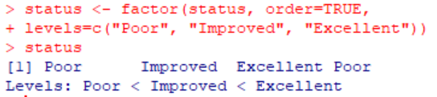

Рисунок 7 – Ручное упорядочивание элементов фактора

Из полученных факторов и созданных ранее векторов была заново построена известная таблица данных (рисунок 8).

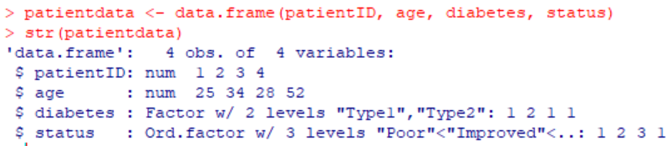

Рисунок 8 – Построение таблицы из факторов

Далее были рассмотрены списки. Для примера был создан список, состоящий из числового и строкового векторов, строки и матрицы (рисунок 9). Некоторым элементам списка было дано название.

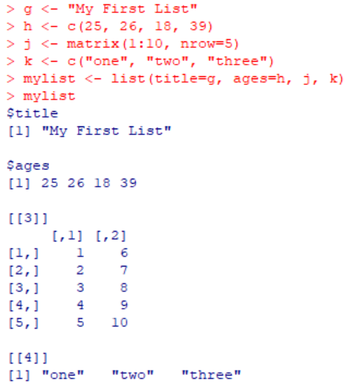

Рисунок 9 – Создание и вывод списка

Далее был протестирован ввод данных таблицы с клавиатуры. Для этого была создана пустая таблица mydata с тремя столбцами. С помощью команды edit() была открыта и заполнена её копия (Рисунок 10).

mydata <- data.frame(age=numeric(0), gender=character(0), weight=numeric(0))

mydata <- edit(mydata)

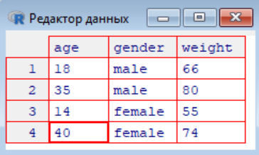

Рисунок 10 – Ручное заполнение таблицы данных

Затем было опробовано заполнение таблицы из файла. Для этого был создан csv-файл с табличными данными, которые были перенесены в R через функцию read.table() (рисунок 11).

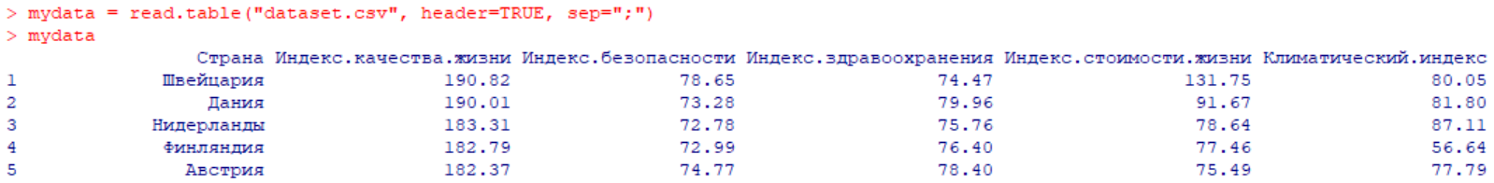

Рисунок 11 – Чтение таблицы из файла

Для чтения Excel-файлов был опробован пакет RODBC, однако из-за несовместимости с Windows 64-bit вместо него был использован пакет readxl (рисунок 12).

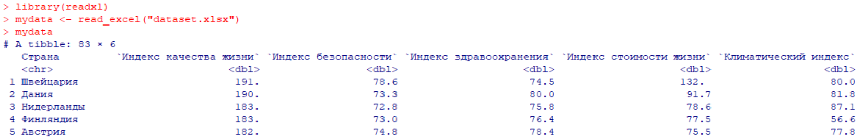

Рисунок 12 – Чтение Excel-таблицы

## Работа с диаграммами

Было протестировано построение диаграмм. Была построена диаграмма рассеяния, отображающая зависимость веса автомобилей от их расхода топлива (рисунок 13). Набор данных mtcars – встроенный.

attach(mtcars)

plot(wt, mpg)

abline(lm(mpg~wt))

title(“Regression of MPG on Weight”)

detach(mtcars)

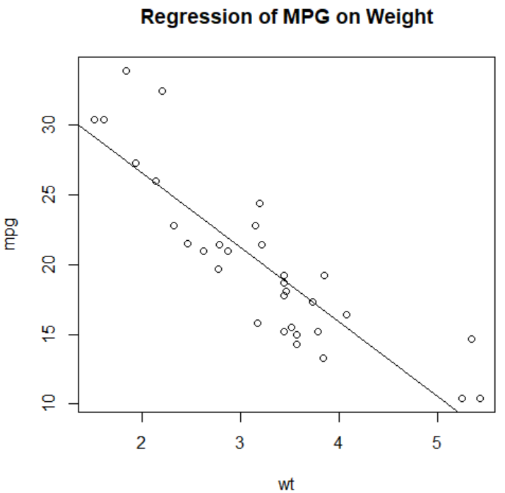

Рисунок 13 – Диаграмма с корреляционной прямой

С помощью команды pdf() тот же самый график был распечатан в новом PDF-файле mygraph.pdf. Рисунок диаграммы идентичен рисунку 13.

pdf("mygraph.pdf")

attach(mtcars)

plot(wt, mpg)

abline(lm(mpg~wt))

title("Regression of MPG on Weight")

detach(mtcars)

dev.off()

В окружение была перенесена таблица из методических указаний, описывающая реакцию пациента на два лекарства в пяти дозировках (рисунок 14).

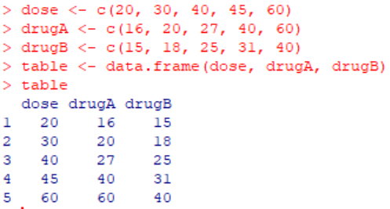

Рисунок 14 – Занесение таблицы

По этой таблице с помощью команды plot() была построена диаграмма зависимости реакции пациента на препарат A от дозы (рисунок 15). На графике показаны и точки, и линии.

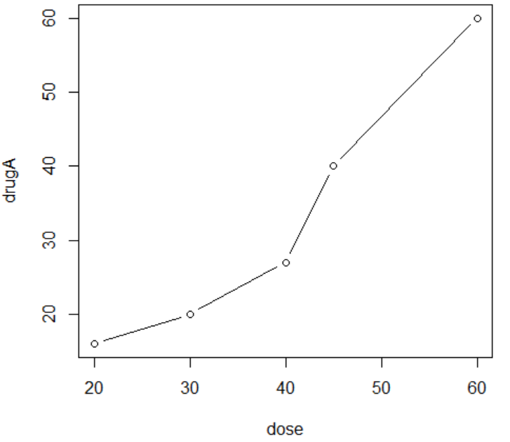

Рисунок 15 – Диаграмма зависимости параметров

Далее были рассмотрены графические параметры. С помощью команды par() точки были заменены на треугольники, а сплошные линии – пунктиром (рисунок 16).

opar <- par(no.readonly=TRUE)

par(lty=2, pch=17)

plot(dose, drugA, type="b")

par(opar)

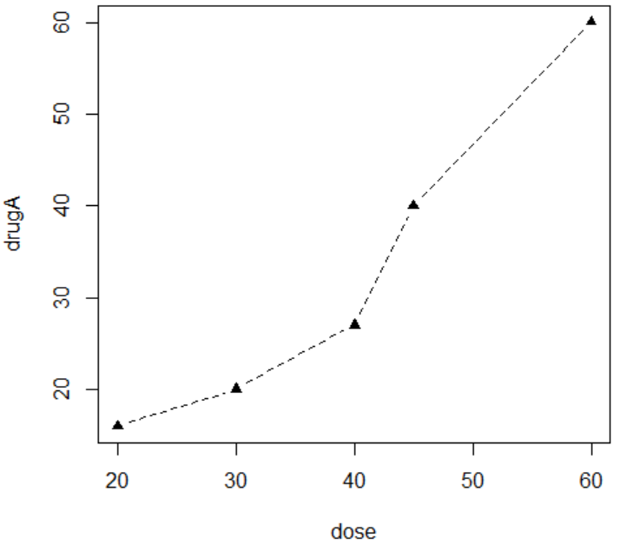

Рисунок 16 – Диаграмма с изменёнными параметрами

Тот же самый эффект был достигнут при указании значений параметров напрямую в команде plot().

plot(dose, drugA, type="b", lty=2, pch=17)

Были исследованы значения некоторых параметров функции plot(): pch (вид символа), cex (размер символа), lty (тип линии) и lwd (толщина линии). Диаграмма была перестроена с указанием каждого параметра (рисунок 17).

plot(dose, drugA, type="b", pch=11, lty=3, lwd=3, cex=1.5)

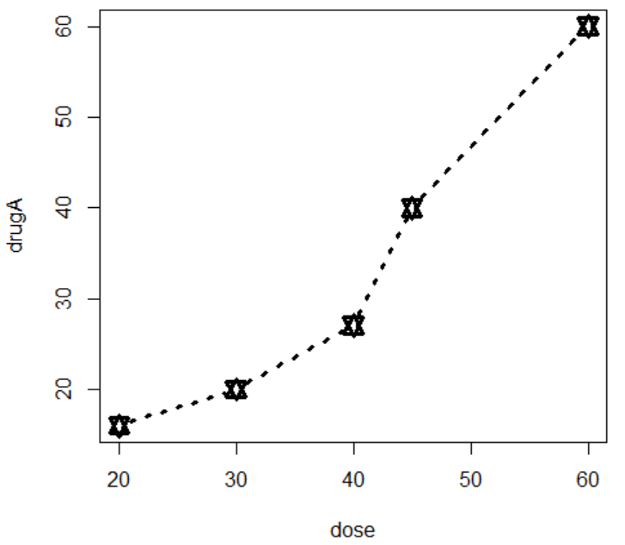

Рисунок 17 – Диаграмма с новыми значениями параметров

Были рассмотрены параметры, отвечающие за цвет, форматы представления цвета и функции, стоящие цветовые вектора. С помощью функций rainbow() и gray() были построены круговые диаграммы радужного (рисунок 18) и серого (рисунок 19) спектров.

n <- 10

mycolors <- rainbow(n)

pie(rep(1, n), labels=mycolors, col=mycolors)

mygrays <- gray(0:n/n)

pie(rep(1, n), labels=mygrays, col=mygrays)

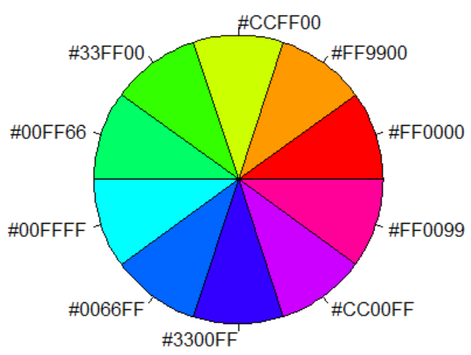

Рисунок 18 – Диаграмма цветов радуги

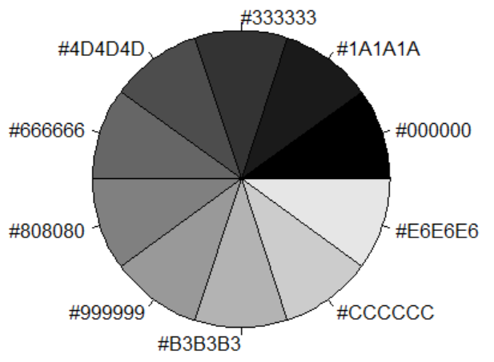

Рисунок 19 – Диаграмма оттенков серого

Были рассмотрены подробнее параметры, отвечающие за размер текста – как в целом, так и конкретно на осях, заголовке и подзаголовках (рисунок 20).

par(font.lab=3, cex.lab=1.5, font.main=4, cex.main=2)

plot(dose, drugA, type="b")

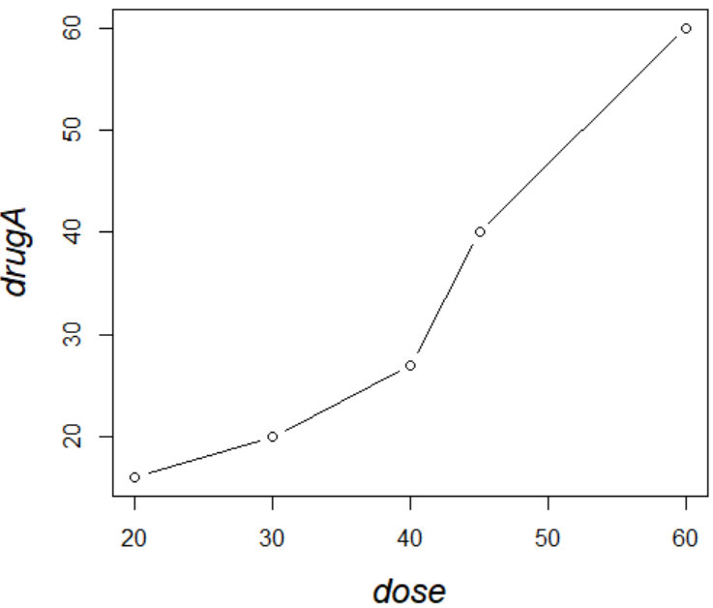

Рисунок 20 – Вывод графика с изменёнными параметрами размера символов

Были исследованы параметры pin и mai. С их помощью, а также указанием других параметров, была выведена суженная версия указанного ранее графика (рисунок 21).

opar <- par(no.readonly=TRUE)

par(pin=c(2, 3))

par(lwd=2, cex=1.5)

par(cex.axis=.75, font.axis=3)

plot(dose, drugB, type="b", pch=23, lty=6, col="blue", bg="green")

par(opar)

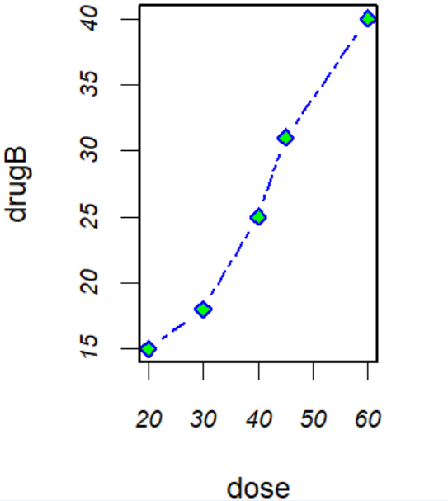

Рисунок 21 – Применение параметра pin на графике

С помощью параметров main, sub, xlab и ylab график был выведен вместе с соответствующим заголовком, подзаголовком и подписями осей (рисунок 22).

plot(dose, drugA, type="b",

col="red", lty=2, pch=2, lwd=2,

main="Клинические испытания препарата A",

sub="Это вымышленные данные",

xlab="Доза", ylab="Эффект от препарата",

xlim=c(0, 60), ylim=c(0, 70))

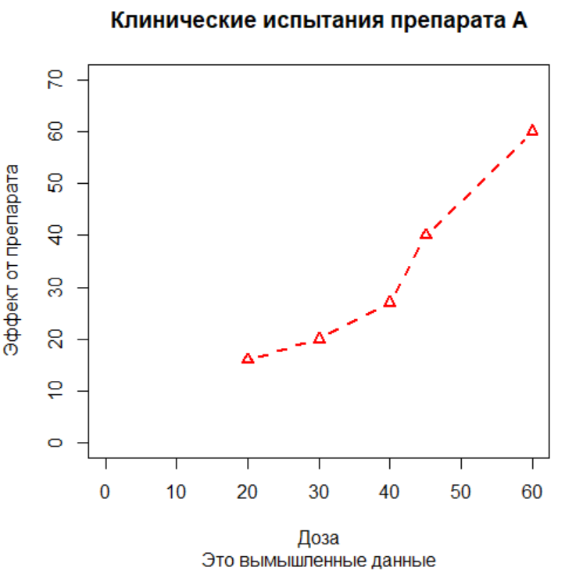

Рисунок 22 – Добавление подписей к графику

Для вывода подписей была также опробована функция title(). В ней при указании текста и параметров к графику были добавлены разноцветные подписи и заголовки (рисунок 23).

plot(dose, drugA, type="b", ann=FALSE)

title(main=" Мой_заголовок ", col.main="red",

sub="мой подзаголовок", col.sub="blue",

xlab="моя_подпись_по_оси_x", ylab="моя_подпись_по_оси_Y",

col.lab="green", cex.lab=0.75)

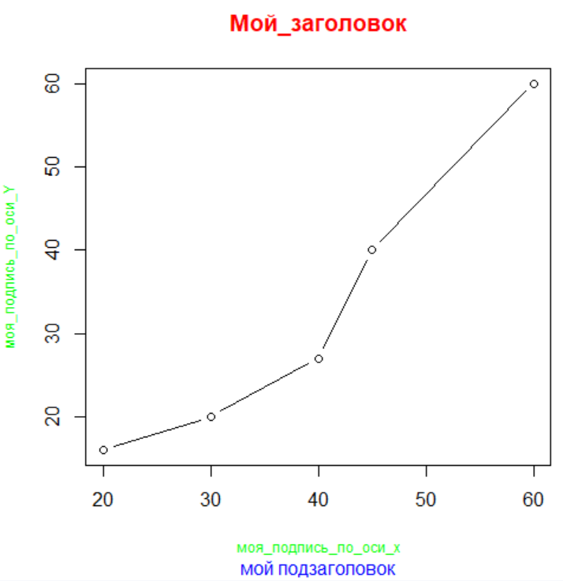

Рисунок 23 – Добавление цветных заголовков

Был реализован код, указанный в методических указаниях, который выводит в одном окне графики линейной и нелинейной функций (рисунок 24). В коде прописаны различные параметры отображения графиков: цвета, размеры, вид осей, заголовки и подписи и др. Каждая строчка кода была снабжена комментарием.

x <- c(1:10) # значения x

y <- x # y = x

z <- 10/x # z = 10/x

opar <- par(no.readonly=TRUE) # сохранить параметры по умолчанию

par(mar=c(5, 4, 4, 8) + 0.1) # новые размеры полей графиков

plot(x, y, type="b", # вывод графика y=x

pch=21, col="red", # символ - красная точка

yaxt="n", lty=3, ann=FALSE) # пунктир, убрать подписи и ось Y

lines(x, z, type="b", pch=22, # вывод графика z=10/x квадратами

col="blue", lty=2) # цвет синий, пунктир

axis(2, at=x, labels=x, # левая ось, все значения x

col.axis="red", las=2) # подписи красные, перпендикулярные оси

axis(4, at=z, labels=round(z, digits=2), # правая ось, значения z

col.axis="blue", las=2, # подписи синие, перпендикулярные

cex.axis=0.7, tck=-.01) # размер подписей и длина делений

mtext("y=1/x", side=4, line=3, # надпись возле правой оси

cex.lab=1, las=2, col="blue") # перпендикулярность и синий цвет

title("Пример осей", # заголовок графика

xlab="значение переменной X", # подпись оси x

ylab="Y=X") # подпись оси y

par(opar) # возвращение исходных параметров в системе

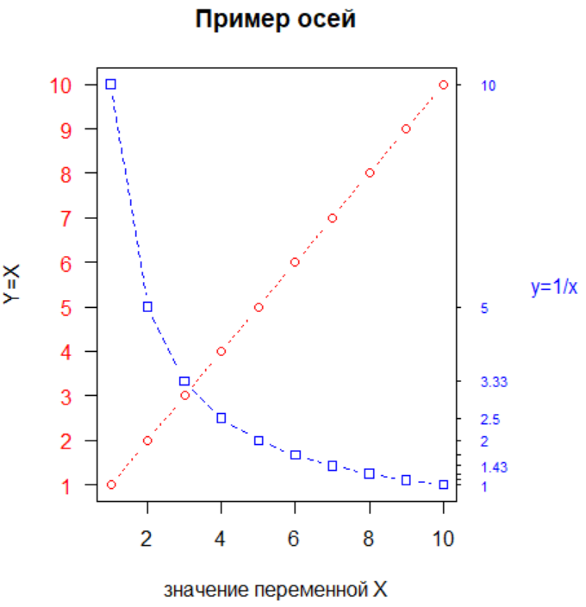

Рисунок 24 – Работа с графиками и их параметрами

## Исследование тесноты взаимосвязей данных в среде R

Были выбраны экспериментальные данные – таблица индекса качества жизни по странам на 2024 год (источник – общедоступная база данных Numbeo). Набор данных был перенесён из Excel в среду R Commander.

Dataset <- readXL("C:/Users/kosta/Documents/Учёба/СДЕЛАНО/6 семестр/ИАД/лабы/ЛР_2/data.xlsx", rownames=TRUE, header=TRUE, na="", sheet="Лист1", stringsAsFactors=FALSE)

Для исследования взаимосвязи индексов таблицы был проведён её корреляционный анализ. Для этого были простроены корреляционные матрицы – по Пирсону (рисунок 25) и Спирмену (рисунок 26).

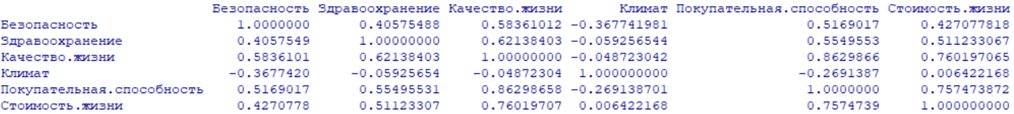

Рисунок 25 – Матрица корреляций Пирсона

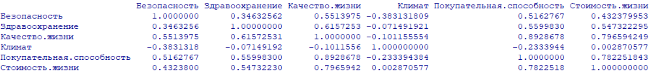

Рисунок 26 – Матрица корреляций Спирмена

Исходя из полученных матриц корреляций можно сделать вывод, что самыми сильными связями являются:

1. Индекс качества жизни – покупательная способность (0.8629);
2. Индекс качества жизни – стоимость жизни (0.7602);
3. Стоимость жизни – покупательная способность (0.7575);

Наиболее слабыми связями являются:

1. Стоимость жизни – климат;
2. Индекс качества жизни – климат;
3. Покупательная способность – климат;

Результаты, полученные для параметров c наиболее сильной связью, были отображены на графиках разброса (рисунок 27).

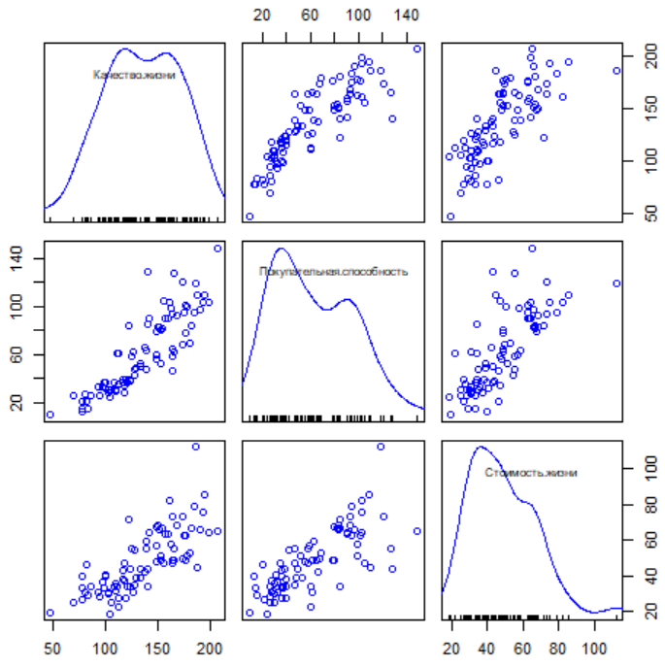

Рисунок 27 – Матрица точечных графиков для параметров с сильной корреляционной связью

Были рассмотрены пары показателей с наибольшими коэффициентами корреляции. Все три пары обладают сильной прямой корреляционной связью при обоих коэффициентах.

Пара «индекс качества жизни – покупательная способность»: 0.8629 (Пирсон), 0.8928 (Спирмен). Уровень значимости – 15.373 (рисунок 28).

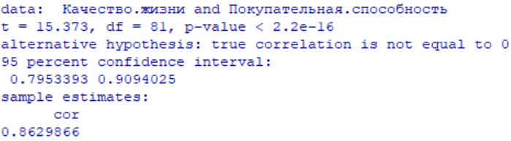

Рисунок 28 – Корреляция пары Индекс качества жизни и Покупательная способность

Пара «индекс качества жизни – стоимость жизни»: 0.7601 (Пирсон), 0.7965 (Спирмен). Уровень значимости – 10.531 (рисунок 29).

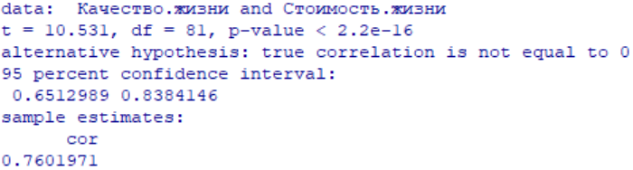

Рисунок 29 - Корреляция пары Индекс качества жизни и Стоимость жизни

Пара «стоимость жизни – покупательная способность»: 0.7574 (Пирсон), 0.7822 (Спирмен). Уровень значимости – 10.442 (рисунок 30).

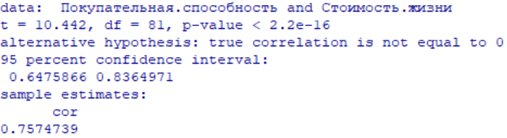

Рисунок 30 – Корреляция пары Покупательная способность и Стоимость жизни

При числе степеней свободы равном 81 и уровне значимости 0.05 критическое значение критерия Стьюдента составляет 1.9896. Для рассмотренных пар уровень статистической значимости сильно превышает его, следовательно нулевая гипотеза может быть отвергнута, связь между переменными существует.

Также для пар характерно, что абсолютные значения коэффициента Спирмена выше, чем коэффициента Пирсона. Это может быть признаком потенциальной нелинейной связи между параметрами.

Для пары «индекс качества жизни – покупательная способность» было построено уравнение линейной регрессии: (рисунок 31).

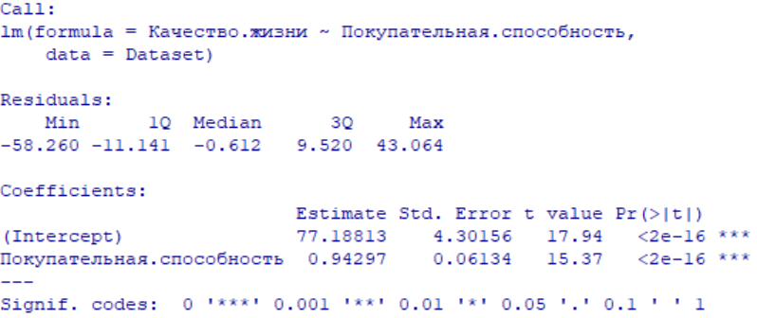

Рисунок 31 – Зависимость для пары Индекс качества жизни и Покупательная способность

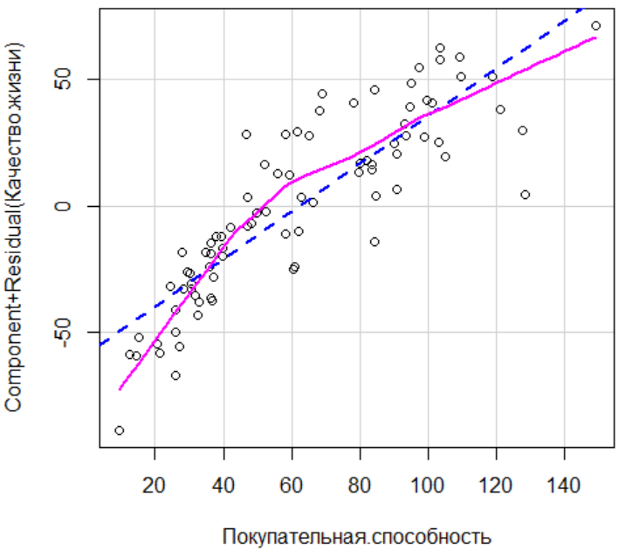

Рисунок 32 – График остатков для пары Качество жизни – Покупательная способность

Для пары «индекс качества жизни – стоимость жизни» было построено уравнение линейной регрессии: (рисунок 33).

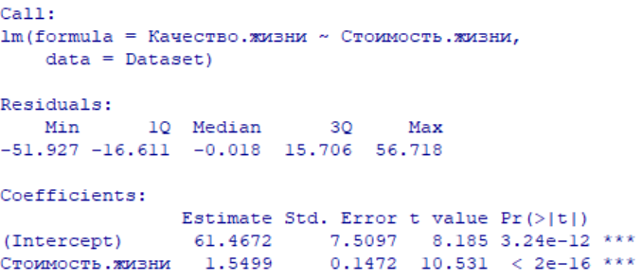

Рисунок 33 - Зависимость для пары Индекс качества жизни и Стоимость жизни

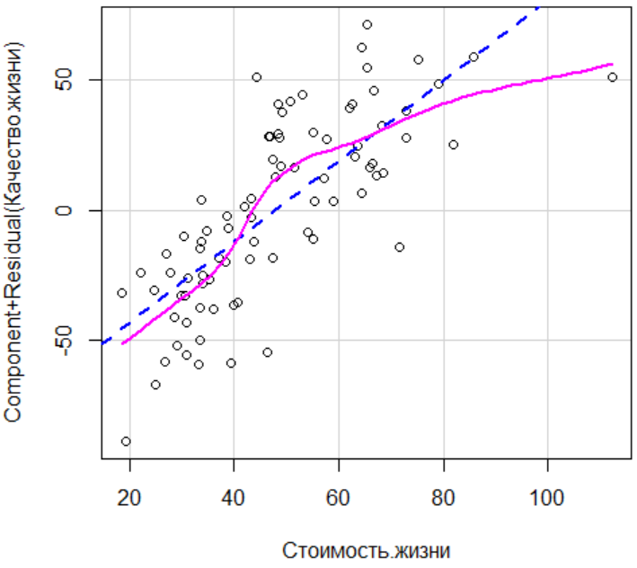

Рисунок 34 - График остатков для пары Качество жизни – Стоимость жизни

## Множественная линейная регрессия

Была проведена подгонка множественной регрессионной модели (рисунок 35). В качестве зависимой переменной был выбран Индекс качества жизни. В результате было получено уравнение: .

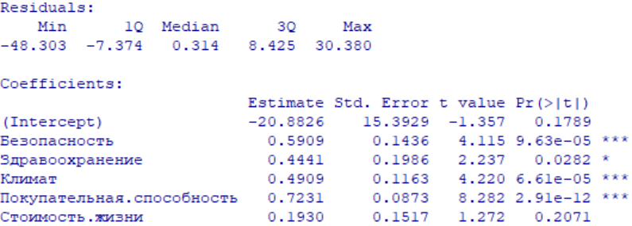

Рисунок 35 − Результат подгонки множественной регрессионной модели

Согласно полученным данным, предиктор Стоимость жизни не является статистически значимым. Все остальные параметры значимы и имеют положительную корреляцию с индексом качества жизни.

Для полученных значений были построены графики остатков (рисунок 36).

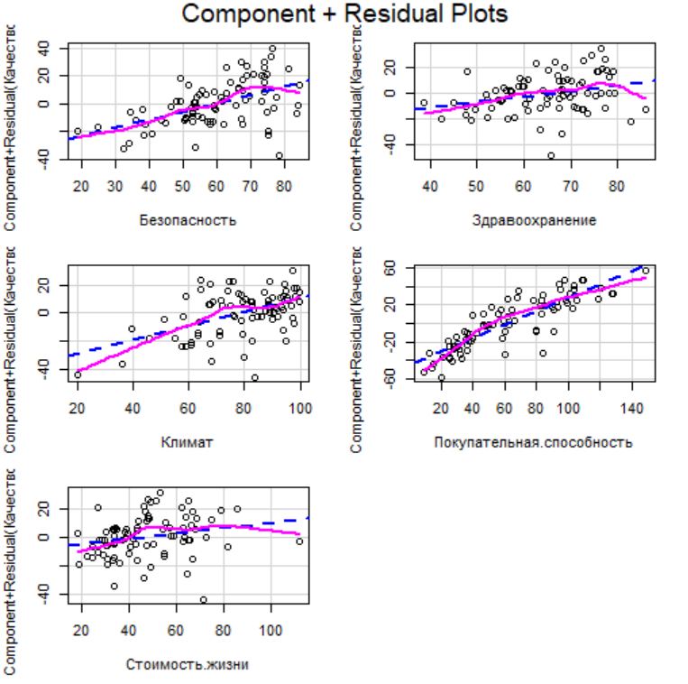

Рисунок 36 – Графики остатков для множественной регрессионной модели

Далее было выполнено пошаговое построение множественной регрессии по направлению вперёд (рисунок 37). Было получено уравнение: . Переменная Стоимость жизни не была включена в модель.

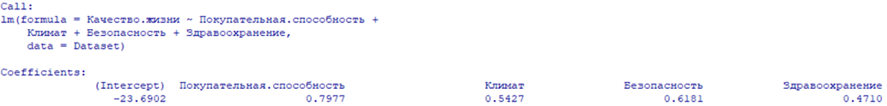

Рисунок 37 - Результат построения регрессии по направлению вперед

Так же была пошагово построена множественная регрессия по направлению назад (рисунок 38). Было получено уравнение: .

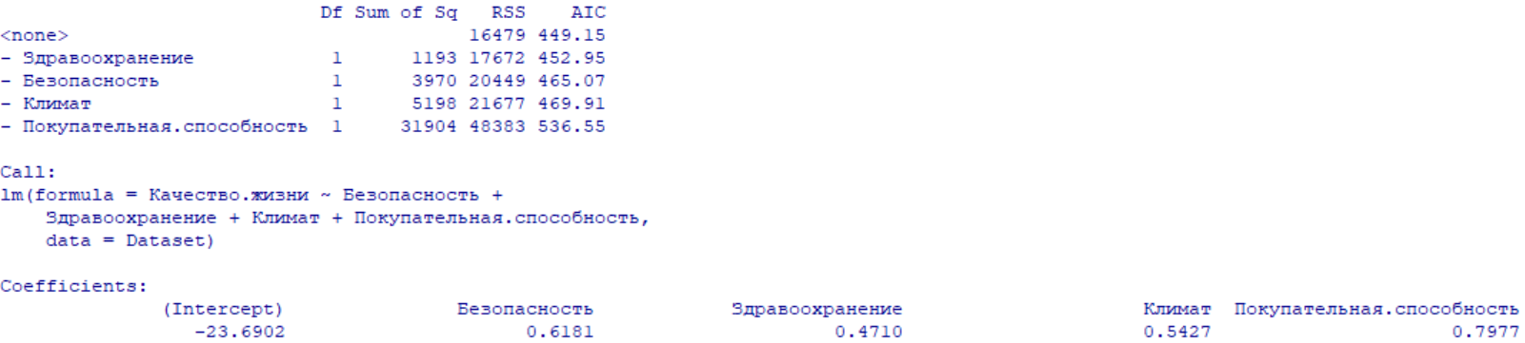

Рисунок 38 - Результат построения регрессии по направлению назад

При обоих способах пошагового построения множественной регрессии было получено одинаковое уравнение, в обоих случаях переменная Стоимость жизни была исключена из-за мультиколлинеарности с переменной Покупательная способность.

Мультиколлинеарность указанных предикторов была подтверждена при проверке коэффициента VIF (рисунок 37). Если предикторы Безопасность, Здравоохранение и Климат независимы друг от друга, то Покупательная способность и Стоимость жизни имеют некоторую степень мультиколлинеарности, влияющую на общую модель.



Рисунок 37 – Проверка коэффициента VIF

# ВЫВОД

В ходе работы были изучены инструменты языка R для работы с наборами данных и диаграммами. Для анализа были подобраны экспериментальные данные об индексе качества жизни по странам мира с параметрами: индекс качества жизни, покупательная способность, стоимость жизни, здравоохранение, безопасность, климат.

На основе выбранных данных были построены матрицы корреляции (Пирсона и Спирмена). Наиболее сильные связи были выявлены между параметрами индекс качества жизни – покупательная способность (0.8629), индекс качества жизни – стоимость жизни (0.7602), стоимость жизни – покупательная способность (0.7575). Корреляция была проверена по графикам разброса.

Так же была проведена подгонка множественной регрессионной модели для независимого параметра Индекс качества жизни. При пошаговом построении регрессии по направлениям вверх и вниз было получено уравнение множественной линейной регрессии: .

При рассмотрении шагов построения регрессии и проверке коэффициента VIF была определена мультиколлинеарность предикторов Стоимость жизни и Покупательная способность. Предиктор Стоимость жизни не был включён в итоговую модель.